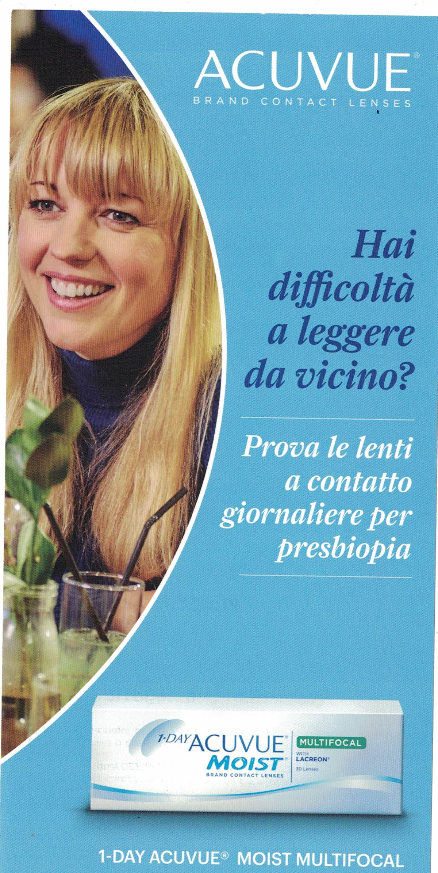

**Acquista 2 confezioni**

**di lenti a contatto**

**1 DAY ACUVUE MOIST MULTIFOCALI**

**presso il seguente punto vendita**

C:\Users\Sala\Desktop\logo strasburgottica.TIF

**E ti verrà riconosciuto un eccezionale sconto di 15 €uro**

**Ti aspettiamo in negozio, un gradito regalo ti attende!!!**